SOU-stavebné Lučenec

Automatický triakový spínač
podružného spotrebiča

Trieda:3.B Meno: Miroslav

Skol.rok:2004/2005 Mondok

Popis funkcie:

Popisovaný spínač pri zapnutí hlavného spotrebiča zapne automaticky sieťové napätie aj do podružného spotrebiča (podružný spotrebič musí mať svoj sieťový spínač trvale zapnutý).Automatický spínač nájde uplatnenie v domácnosti, kde ho môžeme využiť napr.v audiozariadeniach(pri zapnutí zosilňovača sa automaticky zapne tuner a pod.) alebo v kancelárii,kde sa pri zapnutí PC automaticky zapne monitor a pod.Výhodou uvedeného zapojenia je ,že pri vypnutom hlavnom spotrebiči nemá automatický spinač žiadnu vlastnú spotrebu energie.

Zoznam súčiastok:

Odpory: R1,R2 91Ω
R3,R4 330Ω

Diody: D1 až D5 1N4007

Triak: TC1 TIC256D

Integrované obvody:
MOC3042 (MOC3041 až MOC3043)

Poistka: T 1,5A poistka pomalá

Svorky: K1 ARK,svorkovnice šrobovacie tripolová,RM 7,62

Schéma zapojenia:

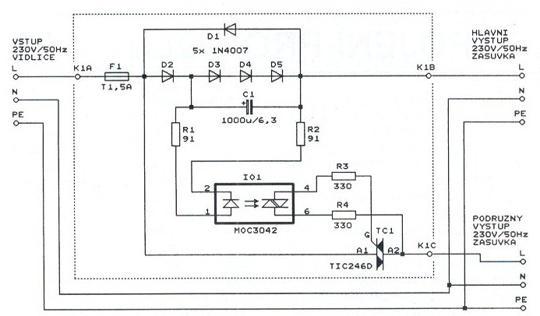

Plošný spoj zo strany spojov:

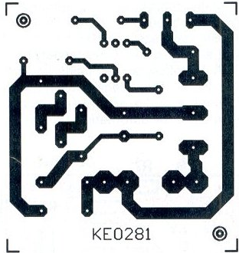

Plošný spoj zo strany súčiastok:

